Kosmosklubbens

Verksamhetsberättelse 2011

För första gången har Kosmosklubbens utveckling stannat av eller planat ut. Vi hade visserligen 725 deltagare 2011 mot 618 styck 2010, men ekonomiskt har en liten minskning skett. Det beror på att våra insatser på förmiddagarna hos Skolgrunden inte fortsatte och på Internationella Engelska Skolan i Täby fick vi bara fortsätta med trummor. Särskilt i Skolgrunden var det fler undervisningstimmar och därmed högre intäkt per barn.

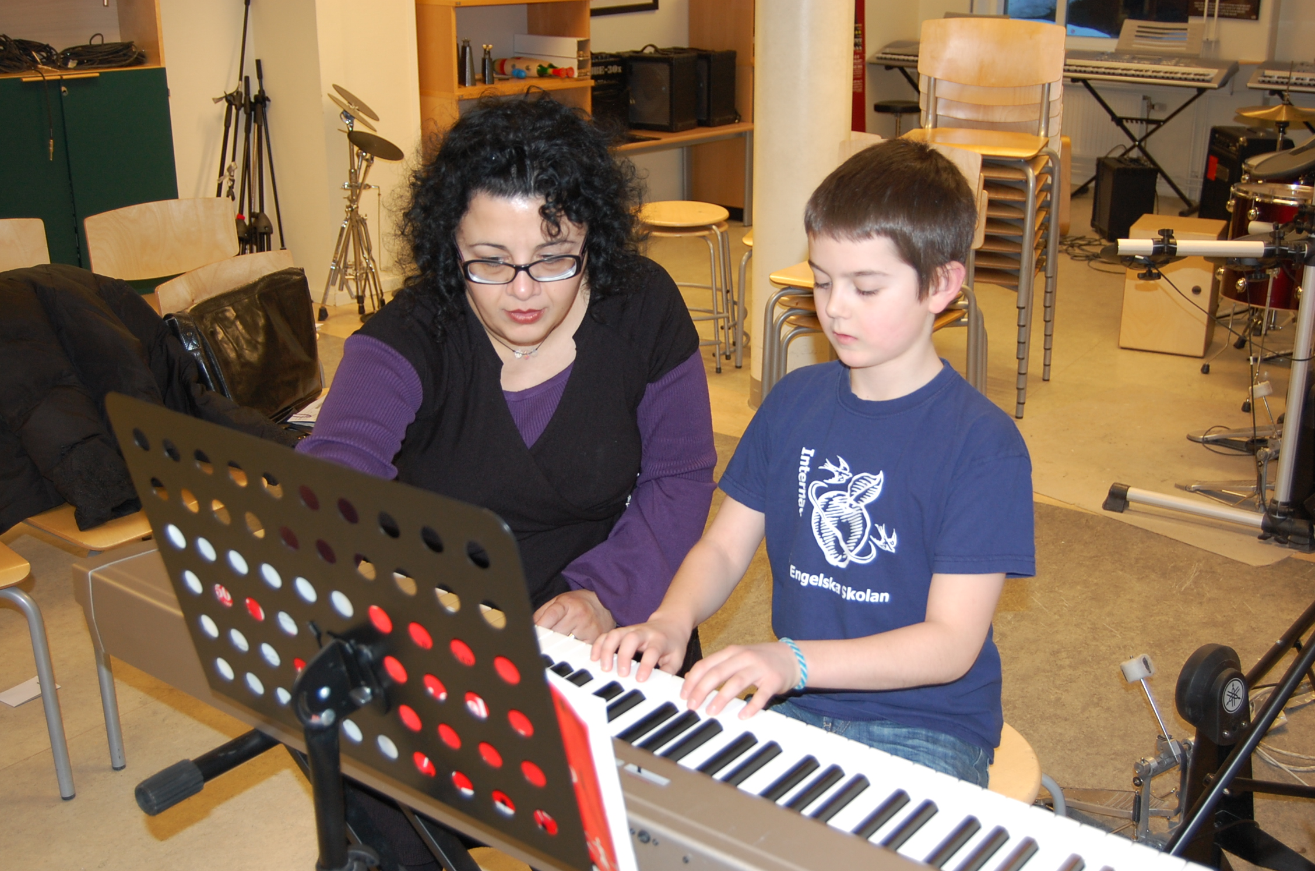
Syftet med Kosmosklubben är att erbjuda barn en pedagogisk verksamhet på barnens villkor där det skall kännas stimule- rande och roligt att lära. Fritidstiden skall innehålla spännan- de aktiviteter för en lärorik, meningsfull fritid och för social träning med erfarna pedagoger. Enligt denna grundidé bedriver Kosmosklubben ”klubbar”/”cirklar” i små grupper för barn, dvs. aktiviteter som man deltar i någon timme per vecka. Alla barn skall bli sedda och utvecklas utifrån sina förutsättningar. De flesta barnen kommer tillbaka termin efter termin, vilket vi tolkar som ett erkännande av att klubbarna upplevs som kul och meningsfulla. Bland eleverna finns även barn med särskilda behov.

De viktigaste positiva händelserna under 2011 är en förfrågan från Smedslättsskolan i Bromma, start av aktiviteter på Enskedefältets skola samt att klubbarna ”Programmering”, ”Cirkus”, ”Smyckedesign” och ”Videoverkstad” kommit igång. Jesus Diaz har knutit kontakter med Chalmers Robotklubb och påbörjat ett samarbete med en skola i Ukraina som arbetar med design, vilket kan leda till nya möjligheter för våra elever. Det mest negativa är att vi inte fick fortsatt förtroende på Engelska skolan och på Skolgrunden.

De största utmaningarna under 2011 var att klara av administrationen och ekonomihanteringen för det ökade antalet deltagare jämfört med 2010 och tidigare. Ett stort tack till Gonca Yazan som ställde upp och utförde en stor del av deltagaradministrationen under 2011.

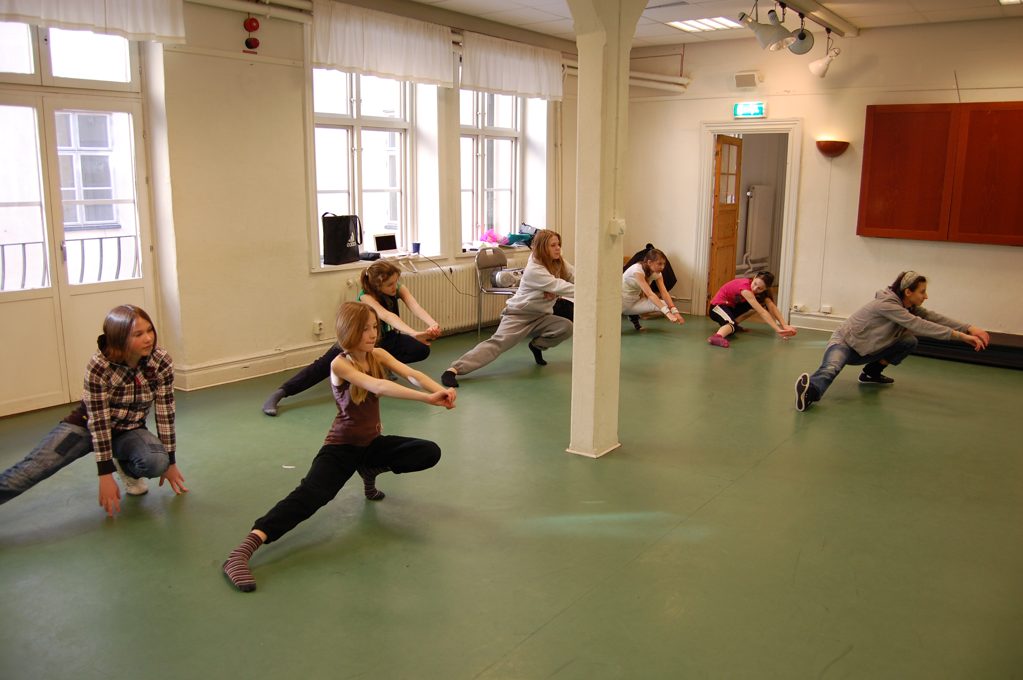
Men det var inte bara administrationen av deltagare som växte utan också all ekonomisk redovisning. Huvudboken (antal konteringar) ökade med ca 40 % till ca 2 500. Under våren sköttes Kosmosklubbens lönehantering av studieförbundet Sensus. Efter viss utredning kom de fram till att de inte kunde fortsätta betala ut löner till aktiva i Kosmosklubben. Detta för att vi inte följer de löneavtal (vi betalar högre lön än avtalen) som Sensus har skrivit under. Sedan september sköts lönehanteringen av oss själva med hjälp av en lönekonsult.

Kosmosklubben hade tidigare tre klubbar igång på Mälarhöjdens skola. Efter rektorsbytet 2010 har det blivit allt svårare att bedriva undervisning på skolan. Det kulminerade inför höstterminen 2011 då vi först blev ombedda att byta dagar för piano och gitarr och sedan, samma dag som vi skulle starta, fick besked om att de gjort fel och bestämde att vi skulle byta tillbaka till de tidigare dagarna. Vi hade bokat lärarna, som inte kunde byta dagar, och flyttat alla elever efter de nya förutsättningarna.

En förälder vis Smedslättsskolan kontaktade skolledningen och Kosmosklubben för att bana väg för aktiviteter på skolan. Förutom ”Cirkus” startades ”Schack” under höstterminen. På Enskedefältets skola drog Jan Atterström, Jesus Diaz och Vera Kuadros igång en robotverkstad och Håkan Nilsson en grupp i Hjärngympa under hösten. Samarbetet med Ålstensskolans Föräldraförening ledde till att klubbarna ”Robotverkstad” och ”Schack” flyttade in i skolans lokaler.

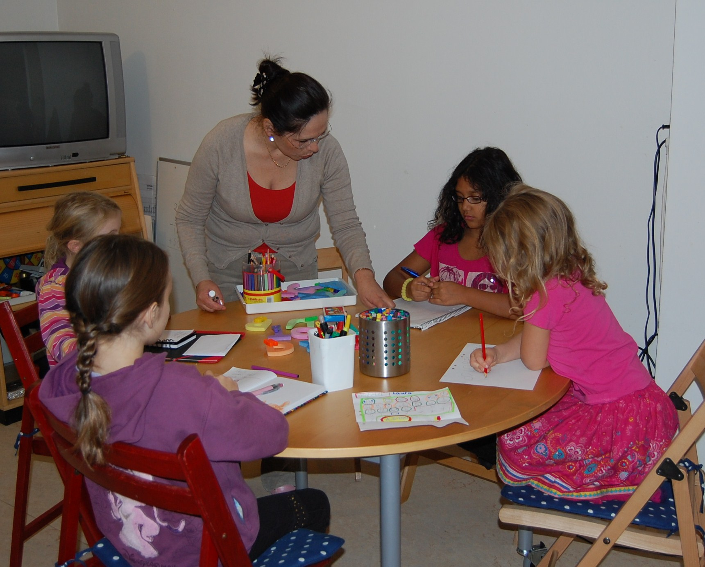
Efter försök att engagera en cirkuslärare under 2010 lyckades Jan Atterström hitta Moa Goliats, som var beredd att ställa upp. Moa startade med en grupp om sju elever i Enskede skola under våren som utökades till två grupper under hösten, en med 20 elever på Smedsslättens skola och en med elva elever på Enskede skola. Vi lyckades också få igång vår första grupp i Smyckedesign under hösten med sex elever. Videoverkstad startade i klubblokalen med fyra elever under våren för att utökas till Banérporten under hösten med 17 elever. Programmering kom igång med 14 elever under VT och med 16 elever under hösten.

Robotverkstaden är fortfarande den största klubben med 157 deltagare under 2011, dock en minskning med 26 % jämfört med 2010. Gitarr är nästan lika stor med 154 elever, en ökning med 33 %. Rockklubben har minskat något, från 83 till 75 elever. Pianoundervisningen ökade under 2010 och ligger kvar på ungefär samma nivå, 34 elever per termin, som 2010. Nina Blazekovic har gjort ett bra arbete med schack på Banérportens sedan vi tog över 2010. Under 2011 ökade antalet elever från 11 till 17. I september startade vi schack på Smedslättskolan med 10 elever. Antalet danselever låg stadigt på ca 23 elever per termin. Trumundervisningen på Engelska Skolan hade sex elever under våren och fem under höstterminen. Popkören hade 29 deltagare under året. Spanskaklubben genom- fördes bara under vårterminen med fyra deltagare. Efter förfrågan av föräldrar hölls Hjärngympa på Örbyskolan under vårterminen och på Enskedefältets skola under höstterminen med 6 elever per grupp.

Beroende på det ökande intresset har de nya klubbarna huvudsakligen startats där föräldrar visat ett engagemang och hjälpt till. Engagerade föräldrar bidrar med en hel del av marknadsförings- och säljjobbet.

Vi har också marknadsfört klubbar i ”Engelska”, ”Teater”, ”Yoga & Avslappning”, ”Skapande”, ”Bordshockey”, Fiol” och ”Cello”, dock utan att komma igång.

Lokalen har under året hyrts ut till David Bergman för sångträning.
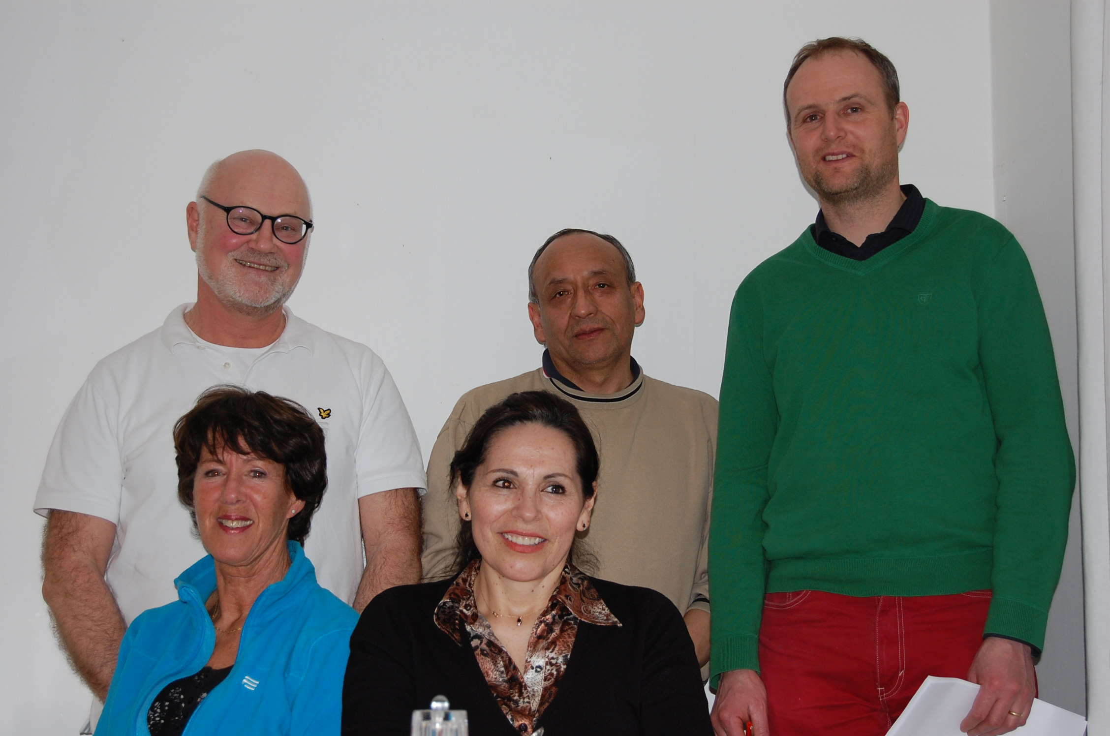
Medlemsantalet har ökat från ca 370 år 2010 till ca 450 2011.

Styrelsen har sammanträtt 4 gånger under mandatperioden. I styrelsen har ingått Håkan Nilsson, Jesus Diaz, Jan Atterström, Gunilla Englund och Lilia Alarcon. Ett problem Kosmos- klubben har, och som ständigt gör sig påmint, är att vi skulle behöva personer som jobbar fram fler klubbar samtidigt som vi inte har råd att betala tillräckligt för det arbete det innebär. Det är ett moment 22.

För att rekrytera lärare annonserade Kosmosklubben om fler ledare på Arbetsförmedlingens Platsbank i augusti. Vi har också annonserat efter danslärare vid två tillfällen.

Under hösten inhandlades sju datorer och fem videokameror till ”Videoverkstaden.

Marknadsföringen har utökats. Antalet broschyrer som tryckts upp och delats ut under hösten var 3 500 riktade till Enskede-området och 4 000 till övriga områden. Antalet affischer som trycktes och sattes upp var 250. Dessutom trycktes 400 blad med riktad information för Sturebyskolan och 350 för Smedslättsskolan. Florin Monolescu har kompletterat webben så att det går att se på kartor var vi genomför våra klubbar. Ett extra tack till Florin för allt jobb han lägger ner på Kosmosklubbens webb.

Vi vill passa på att TACKA alla som gör en insats för Kosmosklubben och hjälper till att göra verksamheten möjlig!!!

Styrelsen

